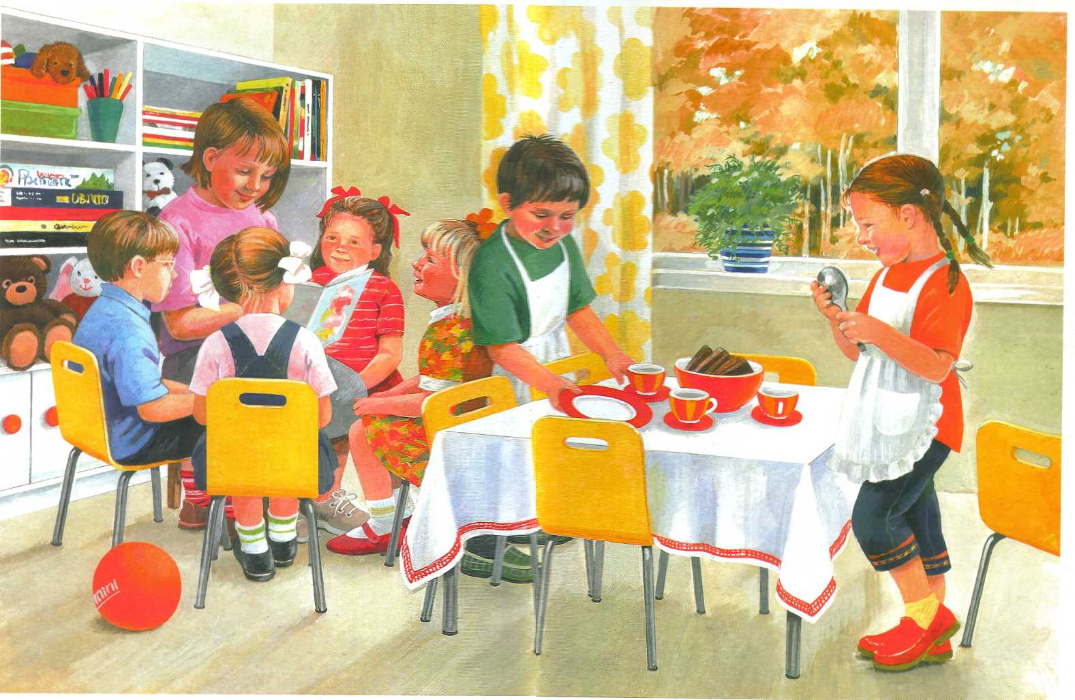

**Дидактические игры по трудовому воспитанию**

**детей 3-5 лет**

***Игра «Накроем стол для кукол»***

**Цель.** Учить детей сервировать стол, называть предметы, необходимые для справки. Знакомить [с правилами этикета](http://psihdocs.ru/dlya-chego-nujno-soblyudate-pravila-etiketa.html) (встреча гостей, прием подарков, приглашение к столу, поведение за столом). Воспитывать гуманные чувства и дружеские взаимоотношения.

**Ход игры:**

Воспитатель входит в группу с нарядной куклой. Дети рассматривают ее, называют предметы одежды. Педагог говорит, что сегодня у куклы день рождения, к ней придут гости – ее подружки. Нужно помочь кукле накрыть праздничный стол (используется кукольная мебель и посуда).

Воспитатель проигрывает с детьми этапы деятельности (помыть руки, постелить скатерть, поставить в центр стола вазочку с цветами, салфетницу и хлебницу, приготовить чашки [с блюдцами к чаю или тарелки](http://psihdocs.ru/komediya-v-pyati-dejstviyah-dejstvuyushie-lica.html), а рядом разложить столовые приборы—ложки, вилки, ножи). Затем обыгрывается эпизод встречи гостей, кукол рассаживают на места.

Детям старшего дошкольного возраста с целью закрепления навыков дежурства можно показать предметные картинки с изображением перечисленных выше предметов и предложить раскладывать их по порядку, определяя последовательность сервировки стола.

***Игра «Что хочет делать Маша?»***

**Цель.** Уточнять представления детей о некоторых трудовых действиях; о материалах, инструментах и оборудовании, необходимых для работы.

**Ход игры:**

Воспитатель обращается к детям от имени Маши (кукла бибабо):

- Маша просит [у меня тазик](http://psihdocs.ru/izdatelestvo.html), ведро с водой и мыло.

Подставляет кукле называемые ею предметы.

- Как вы думаете, что она будет делать? (Стирать.) Правильно. А теперь Маша просит дать ей кастрюлю, молоко, сахар, соль и пшено. Что собирается делать Маша? (Кукла хочет варить кашу.) Как называется каша? (Пшенная.)

В игровой форме могут быть рассмотрены и другие трудовые действия, в которых необходимы соответствующие предметы. Малышам показывают эти предметы (утюг и стопка кукольного белья — для глажения; ведро и лейка — для полива грядок и т. п.).

Проводя эту игру со старшими детьми, воспитатель использует картинки с изображением предметов, соответствующих тому или иному виду труда, или просто перечисляет эти предметы (без показа иллюстраций), предлагая ребятам угадать более сложные трудовые процессы. Например: ножницы, цветная бумага, клей, линейка, карандаш — подклеивание книг, ремонт коробок, атрибутов.

Игра может быть усложнена: один ребенок рисует предметы на доске, а остальные дети отгадывают вид труда или все дети одновременно рисуют на бумаге, а затем показывают рисунки друг другу и угадывают.

***Игра «Кому это нужно?»***

**Цель.** Закреплять представления детей [о предметах и их использовании в](http://psihdocs.ru/igra-komu-eto-nujno-cele.html) трудовых процессах. Знакомить с профессиями.

**Ход игры:**

Воспитатель показывает детям различные предметы, просит назвать их и рассказать, когда они используются и с какой целью. Например: это половник, он нужен повару, чтобы размешивать кашу, разливать суп и компот и т.д.

При проведении игры с детьми старшего дошкольного возраста воспитатель подбирает разные картинки [с изображением предметов](http://psihdocs.ru/konspekt-nod-po-femp-matematicheskaya-skazka-teremok.html). Например: клещи, молоток, пылесос, кофемолка, штурвал, компьютер, микрофон, кульман, сантиметр, микроскоп, телескоп, отбойный молоток и пр. Дети называют профессию человека, который использует изображенный предмет в своем труде.

***Игра «Выбираем работу»***

Цель. Дать детям элементарные представления о профессиях людей, труд которых не был в сфере их наблюдений. Вызывать интерес к труду людей любой профессии.

Ход игры:

Воспитатель вместе с детьми встает в хоровод и предлагает идти по кругу, приговаривая:

Будем дружно подрастать

И работу выбирать.

В [космонавты мы пойдем](http://psihdocs.ru/glyuk-fajnridera-kosmonavti-stalina-mejplanetnij-proriv-sovets.html)

И ракеты поведем.

(Дети имитируют звук работы двигателя и полет ракеты,

действуя по показу воспитателя.)

В капитаны мы пойдем,

Корабли мы поведем.

(Дети показывают, как капитан смотрит в бинокль.)

В вертолетчики пойдем,

вертолеты поведем.

(Дети бегут и делают круговые движения руками над головой.)

*Игру можно продолжить с детьми постарше, они уже самостоятельно имитируют соответствующие действия.*

А мы в летчики пойдем,

Самолеты поведем.

Первые две строки повторяются в [начале каждого куплета](http://psihdocs.ru/v-nachale-90-h-gg-hh-veka-v-nachale-90-h-gg-hh-veka.html),

дети на эти слова идут по кругу.

В комбайнеры мы пойдем

И комбайны поведем.

Мы в пожарные пойдем

И пожар тушить начнем.

***Игра «Зачем (для чего, почему) нужно это делать?»***

**Цель**. Формировать у детей представление о необходимости труда, расширять знания о трудовых процессах.

**Ход игры:**

Воспитатель, показывает детям картинку [с изображением предмета](http://psihdocs.ru/rabochaya-programma-uchebnogo-predmeta-po-ustnoj-rechi-naimeno.html), характеризующего то или иное действие. Дети должны назвать это действие.

— Зачем нужно растениию? (Лейка.)

— Почему нужно кормить? (Птичка.)

— Что нужно мыть? (Тарелка.)

— Что нужно чистить? (Ковер.)

— Что нужно стирать? (Платье.)

— Что нужно гладить? (Рубашка.)

— Что нужно печь? (Пирожки.)

— Что нужно менять? (Постельное белье.)

— Кого нужно купать? (Ребенок.)

Детям старшего дошкольного возраста задают вопросы посложнее.

— Зачем засевать поля? (Зерно.)

— Зачем сажать? (Картофель.)

— Зачем опрыскивать? (Яблоня.)

— Зачем покупать в магазине хлеб (молоко, сосиски, фрукты)?

— Зачем ремонтировать сломавшуюся игрушку?

— Зачем делать еженедельную уборку квартиры?

— Зачем ухаживать за своим телом?